Guía de la pel·lícula
El cinema entès com un art que ens afecta, que ens emociona, que ens fa pensar, que ens porta al diàleg, que ens pot fer més bones persones...

El cinema entès com un art que il·lumina la nostra raó i mobilitza les nostres emocions.

El cinema entès com un art que ens permet fer un viatge, un viatge-ficció on podem aprendre coses meravelloses, on podem explorar, trobar, entendre, descobrir vides, histories, gestos, idees, testimonis, que ens canvien la vida.

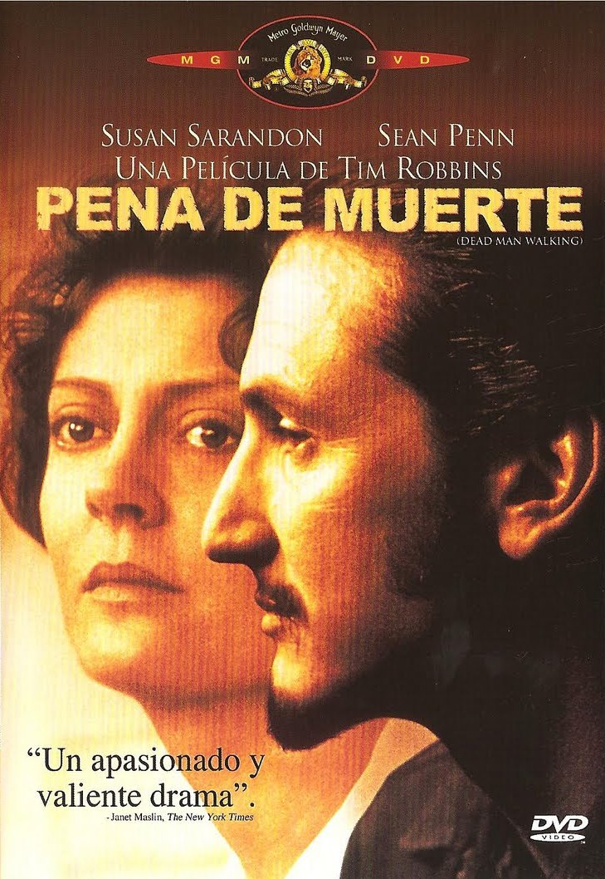

Si el cinema només és passar una bona estona ja no és un art

Parròquia santa Maria de Cardedeu

Pena de muerte

1.Ficha técnica
Título original: Dead Man Walking
Año: 1995
País: EE.UU.
Dirección: Tim Robbins
Intérpretes: Sean Penn, Susan Sarandon, Robert Prosky, Raymond J. Barry, R. Lee Ermey, Celia Weston, Peter Sarsgaard, Guión: Tim Robbins

2.Sinopsis

Matthew Poncelet (Sean Penn), un hombre condenado a la pena capital por el asesinato de dos adolescentes, reclama desde la prisión la ayuda de la hermana Helen Prejean (Susan Sarandon). Durante la semana anterior a la ejecución, Helen intentará que Matthew consiga la absolución y la paz espiritual. Sin embargo, a la hermana Helen no sólo le angustia la espantosa agonía del condenado, sino también el dolor de las familias de las víctimas. “Pena de muerte” es un alegato contra la pena de muerte, que se basa en una historia real. (FILMAFFINITY)

3.¿Porqué “Pena de muerte” es una película vocacional?

Esta película de Tim Robbins nos ofrece una importante reflexión sobre el valor de la persona humana que va más allá de sus peores actos, porque ante todo la persona es imagen de Dios. Es por ello una crítica bien fundada contra la pena capital a partir de un hecho histórico acaecido en el estado de Luisiana en 1982 y que la hermana Helen Prejean escribió en un libro autobiográfico. Sin embargo, nos vamos a centrar en hecho en sí de la pena de muerte, sino en la figura de la religiosa Helen porque nos da una imagen muy particular de la vida consagrada.

¿Quién es Helen? El principio de la película nos ofrece imágenes antiguas de la ceremonia de sus votos. La vemos contenta, sonriente. Luego se nos presenta su residencia en la actualidad: una sencilla casa, llamada “casa de la esperanza”, situada en un barrio marginal, en la que gente de todo tipo encuentran acogida. Su manera de vestir sin hábito, nos da ya una idea de cómo ella entiende su vocación.

¿Qué es lo realmente especial en esta mujer? Helen se encuentra visitando y acompañando a un condenado a muerte por un terrible asesinato de dos adolescentes del cual él se declara inocente. ¿Cómo se sitúa Helen ella ante esta situación? ¿Cómo la ven los demás? ¿Qué sentido tiene todo esto? ¿Está justificado lo que hace? Vayamos por partes.
Su familia no entiende lo que hace. Su madre reconoce que Helen tiene un gran corazón, pero le invita a que tenga cuidado porque él podría aprovechase de ella. Las familias de las víctimas se sienten ofendidas, heridas y humilladas. No entienden que Helen pueda estar en los dos bandos. Llegan incluso a echarla de la casa.

El capellán de la prisión entiende su apostolado, pero no la manera de hacerlo. En su primer encuentro el sacerdote le echa en cara el hecho de que nunca ha estado en una prisión, que no lleva hábito y le dice que es un poco ingenua no sabiendo dónde se mete. También la pone en guarda con precauciones: “esto no es algo romántico, tenga cuidado…” En otro postrero encuentro entre los dos, el sacerdote le muestra su objetivo: “salvará” a Matthew si consigue que reciba los sacramentos antes de morir.
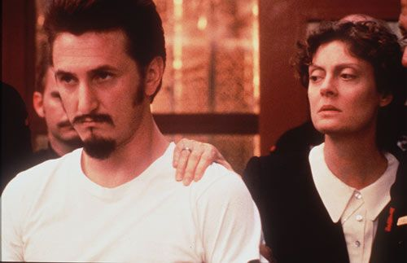
Todos le hacen a Helen la misma pregunta: ¿por qué lo hace? Ella también se lo pregunta. Y poco a poco durante la película, va encontrando una respuesta. Verdaderamente no sabe porqué se ha medido allí, simplemente trata de responder a una petición de ayuda, se siente atrapada más que atraída, sencillamente porque Matthew necesita ayuda. No se cree una heroína, se siente asustada.
Helen entiende su misión como un “estar” con Matthew, como consejera espiritual, algo que ella exactamente no sabe en qué consiste. Ella encuentra mucha rabia y cinismo en el condenado. Pero hace un esfuerzo por escucharle y ayudarle a que comprende lo que ha hecho. Incluso cuando Mattheux afirma que sólo ”miraba” mientras su amigo cometía el crimen, Helen le echa en cara eso mismo: “pudiste evitarlo, pero no lo hiciste…”

En su hacer, Helen se presenta como mujer acogedora, por eso a su vez Matthew terminará acogiéndola también sólo porque es una persona, no por ser religiosa, porque no le ha hablado del infierno y porque vive en un gueto con los pobres. Esto es importante porque él no se considera religioso y no acepta al capellán porque precisamente es un hombre “muy religioso”.

En alguna ocasión Helen se ve obligada a hablar de ella misma, de su vocación religiosa. Reconoce una atracción en lo que hace, en Jesucristo. Sobre el celibato, Helen habla de otra intimidad entre las personas diferente en la relación sexual. De todas formas, si ella está ahí con él, es precisamente porque es célibe, aunque él no lo entienda.

Cuando la posibilidad del indulto fracasa y se entrevé la muerte inminente de Matthew, Helen da el paso de acompañarle hasta el final para que se reconcilie consigo mismo, con las víctimas y con Dios. Entonces le da la Biblia y comienzan a hablar de Jesucristo. Al final Matthew contribuye a su propia redención reconociendo la verdad de su participación al asesinato, una verdad que le hace libre hasta llegar a rezar por los chicos que mató.
En las últimas secuencias antes de su ejecución, Matthew encuentre en Helen amor y paz: “mírame, verás el amor en mi rostro… que lo último que veas te inspire paz”, le dice. Los gestos también hablan, le toca, le acaricia, y cuando ya no puede hacerlo extiende su brazo queriéndole tocar… mostrar amor. Sus últimas palabras son de amor. Matthew muere en paz y querido.

Lo que muestra la película es que el odio destruye al hombre, y que sólo el amor puede salvarlo. En ningún momento el espectador se olvida que Matthew es un asesino, no hay una visión romántica sobre su situación. Pero esta es la verdad: sólo el amor gratuito puede redimir al hombre. Ante la presencia de la muerte, Matthew vive la experiencia del amor incondicional y puro, personificado en Helen. Él que ha sido la encarnación del mal, del odio absurdo y de la muerte, encuentra el amor generoso y puro antes de morir. Él que no se merece absolutamente nada, encuentra el amor de Dios que le reconcilia. Y todo porque una pobre mujer se creyó un día que Cristo había muerto por ella.

“El film reflexiona sobre la redención en un caso extremo; un asesinato difícil de perdonar para el hombre, pero no para Dios desde el infinito amor que nos tiene a cada uno de sus hijos. La religiosa, eso sí, le aclara al preso que las puertas del Cielo no están abiertas sin más, porque el perdón no es algo que se consiga gratuitamente, sino que tiene que ganárselo arrepintiéndose y asumiendo el mal que hizo” (tomado dewww.caminodeemaus.net) .

La película “Pena de muerte” es una propuesta en la que podemos reflexionar sobre el sentido de la misión de los religiosos/as, del testimonio, del amor, de la compasión….

4.Materiales para trabajar la película

4.1.Ver y analizar
- ¿Cómo describirías el personaje de la hermana Helen Perjean?
- ¿Con qué dificultades se encuentra para ayudar y acompañar a Matthew Porcelet?
- ¿Cómo entiende ella su misión?
- ¿Cómo evoluciona el personaje de Matthew a lo largo de la película?
- ¿Se puede decir que al final Matthew muere en paz? ¿Porqué?

4.2.Nos interpela
- ¿Qué es lo que más te ha llamado la atención de la película?
- ¿Qué es lo que más aprecias en la hermana Helen?
- ¿Estás de acuerdo con lo que ella ha hecho?
- ¿En qué situaciones de nuestro mundo de hoy las personas están “condenadas a muerte?
- ¿Cómo practicar con ellas la compasión y la misericordia?

4.3.Oramos
Tot el contingut d’aquesta fitxa i el desenvolupament d’aquest apartat de pregaria el podeu trobar a www.cineyvocacion.org / Materials de Carlos Comendador
- Sólo Dios … pero tú…
- Oración:
- Palabra de Dios Mt 5, 38-48
- ABRE NUESTROS OJOS (Florentino Ulibarri)

